HLUW Yspertal - Engagement in den Ferien
Eine ganz besondere Sprachwoche, kombiniert mit Umweltschutzthemen, erlebten Schülerinnen und Schüler der HLUW Yspertal in den Sommerferien. Lehrerinnen und Lehrer müssen in den Ferien für diese unikate Ausbildung vieles vorbereiten.
Yspertal, Barnstaple – Eine ganz besondere Sprachwoche, kombiniert mit Umweltschutzthemen, erlebten 28 Schülerinnen und Schüler des 2. Jahrgangs der HLUW Yspertal von 17. bis 25. August 2014 in Barnstaple (England). Freiwillig, in ihren Ferien und mit viel Begeisterung!
Englisch und Ökologie im Einklang
„Dieses Eco-English-Project vermittelt wichtige Inhalte der Ausbildung an der Höheren Lehranstalt für Umwelt und Wirtschaft. Ein Ziel ist die Vertiefung und Anwendung der Englischkenntnisse im Einklang mit ökologischen Aspekten,“ so Mag. Barbara Stadler, die Leiterin der Sprachreise. Durch die Unterbringung bei Gastfamilien gewannen die Teilnehmerinnen und Teilnehmer auch Einblick in „the British way of life“.
Sprachkurs am Vormittag - sanfter Tourismus am Nachmittag
Nachdem am Vormittag im Sprachkurs das Fachvokabular und wertvolle Basisinformationen erarbeitet wurden, standen an den Nachmittagen Ausflüge zu nachhaltigen Tourismuszielen und geführte Wanderungen auf dem Programm. Arbeitssprache – selbstverständlich Englisch! Einige Highlights aus dem Programm waren der Tapely Park mit einer Führung durch einen Permakulturgarten und ein Strohballenhaus, die Besichtigung der vielfältigen Gärten von Rosemoor, wo sich jede Pflanze durch ihre lateinische Bezeichnung eindeutig zu erkennen gab, eine Wanderung durch das Naturreservat Braunton Burrows sowie ein Streifzug durch die Dünenlandschaft an der Atlantikküste und das Eden Project – ein ehemaliges Kaolinbergwerk, das in ein Gartenparadies verwandelt wurde.
Lernerfolg – was ist nachhaltig wichtig?
„The future is ours to invent. Let´s create a world we want to live in.“ Zitat Dr. Tony Kendle, Creative Director, Eden Regeneration Ltd. Daran arbeiten wir an der Höheren Lehranstalt für Umwelt und Wirtschaft seit mittlerweile 25 Jahren! Die Natur ist die Lebensgrundlage für uns Menschen, nur durch eine nachhaltige, ressourcenschonende Wirtschaftsweise im Einklang mit der Schöpfung können wir auch für die nächsten Generationen Zukunftschancen eröffnen.
Lehrer arbeiten auch in den Ferien!
An der HLUW Yspertal, katholische Privatschule des Zisterzienserstiftes Zwettl, wurde das neue Schuljahr in Workshops, Besprechungen und Konferenz vorbereitet. Die Planung von Projektunterricht, Exkursionen, Schulveranstaltungen und Projektwochen in Abstimmung mit dem Regelunterricht bedarf einer langen Vorlaufzeit. Diese Arbeiten wurden in den letzten Wochen geleistet und am Samstag, den 30. August 2014 in einer Tageskonferenz zusammengefasst und präsentiert.
Gut geplantes Schuljahr
Die Koordination des Jahresablaufes für die beiden Ausbildungszweige „Umwelt und Wirtschaft“ sowie „Wasser und Kommunalwirtschaft“ erfordert die Zusammenarbeit des gesamten Schulteams. Nur durch eine gute Vorbereitung, kann das neue Schuljahr erfolgreich starten in das 25-jährige Bestandsjubiläum der Schule. In 25 Jahren bildete die HLUW Yspertal bisher über 1200 Absolventinnen und Absolventen für „green jobs“ in der Wirtschaft sehr erfolgreich aus. „Die Berufschancen unserer Abgänger sind hervorragend. Einen Einblick in diese, in Österreich einzigartige Ausbildung kann man sich am Tag der offenen Tür, am 8. November 2014 holen!“ erklärt HR Dir. Mag. Johann Zechner. Nähere Informationen zur Schule und zum Privatinternat erfahren Sie unter http://www.hluwyspertal.ac.at oder telefonisch unter 07415 7249.
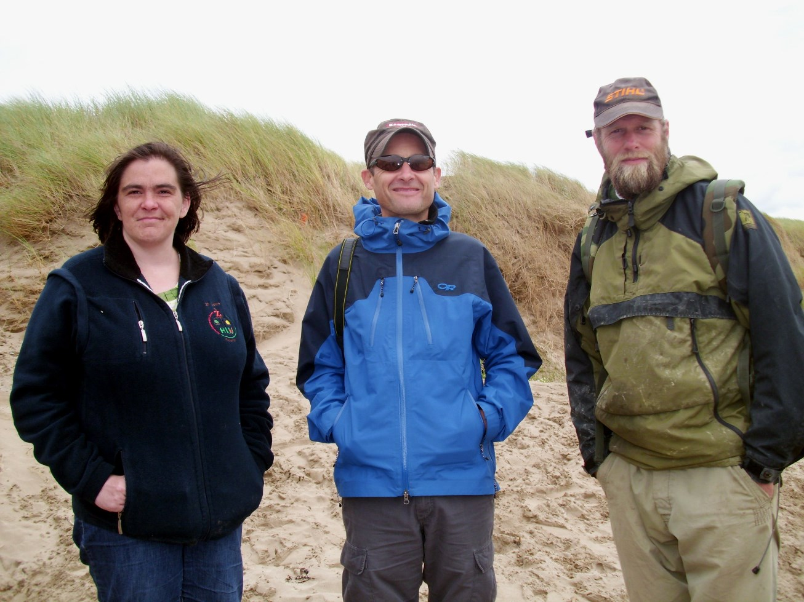
Eine freiwillige ökologische Sprachreise in den Sommerferien wird an der HLUW Yspertal für die Schülerinnen und Schüler angeboten. Mag. Barbara Stadler Begleitlehrerin (nicht auf dem Bild DI Andrea Reber), Sprachlehrer Tim und Bioreservat-Ranger Rupert in den Dünen der Braunton Burrows.
Foto: HLUW Yspertal

